ONG Niños de Guatemala

Diplomado en Hotelería y Turismo

Curso: Comunicación y Lenguaje

Alumna: María Raygot

**Lección 1 : Autoconciencia emocional**

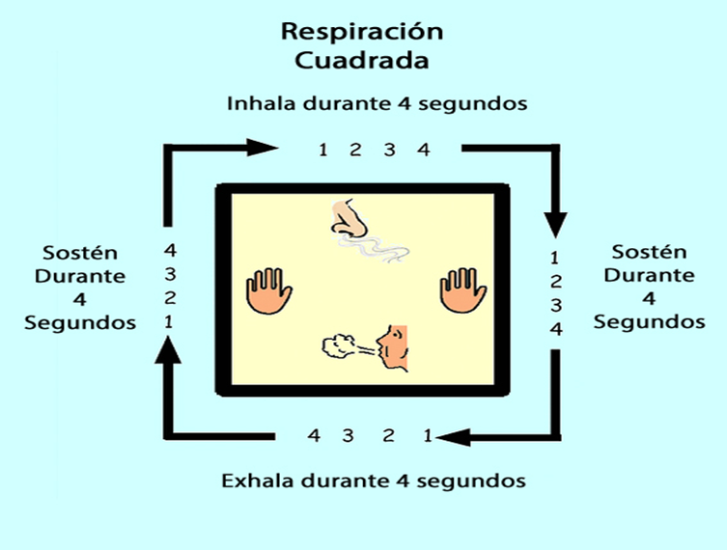

1. ¿Cómo te sientes después del ejercicio?

Me siento relajada y con la mente más clara.

1. ¿Qué fue lo más difícil para mantener la concentración en la respiración?

Fue contar, ya que me confundí y perdí la concentración.

1. ¿Cuándo puedes utilizar esta técnica? ¿Para qué sirve?

Pienso que esta tecnica la podemos utilizar cuando necesitemos aclarar nuestros pensamientos o cuando sintamos mucha presión, nos puede servir para pensar bien cómo manejar una situación de la mejor manera.